МДОУ детский сад «Ручеёк»  Адрес: 665218, Россия, Иркутская обл., Тулунский р-н, с. Гадалей,  ул. 40 лет Победы, 1.  E-mail: ruceeek@mail.ru | Маршрутный лист на период дистанционного обучения для дошкольников на 29.05.2020 г.   |  | Тема недельного проекта: «Безопасность в природе» (экологическая безопасность).  Проблемная ситуация:  «Стоит ли бояться природы?»  Цель: Формирование элементарных представлений о способах взаимодействия с животными и растениями, о правилах поведения в природе.  Рассказывать о ситуациях, опасных для жизни и здоровья.  
Комплекс утренней гимнастики https://yandex.ru/collections/card/5c3d89475a29789e4100ccbf/  1.   |  |  | Трудовые поручения   2.
Формирование культурно-гигиенических навыков  3.   |  |  | Настольно-печатные игры   4.
5. Непосредственно образовательная деятельность

Средняя и вторая младшая группа.
Х-эстетическое развитие.
Лепка.
Тема: «Покажем мамам, что мы умеем лепить»
Цель: Закрепление приемов лепки.

1.Предложите ребенку рассказать его любимую сказку.
2.Лепка.(Любого героя из сказки)

В помощь родителям.
Основные приемы лепки.

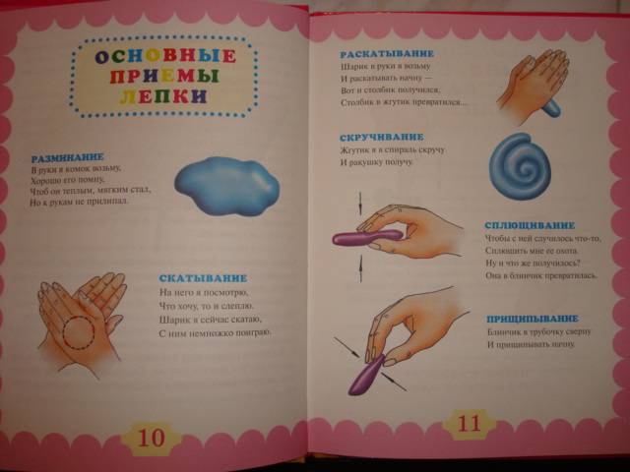

Прогулка «Наблюдение за насекомыми весной»
Цель: воспитание внимательного и бережного отношения ко всему живому, совершенствование двигательных навыков и речи, укрепление здоровья детей.
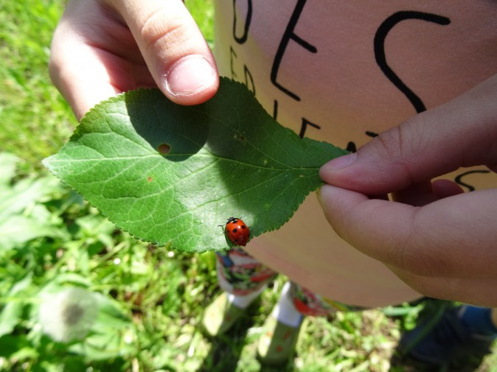

7.Дневной сон  . |  | 8.Активная гимнастика после сна  https://yandex.ru/video/search?text=%D0%BA%D1%83%D0%BA%D1%83%D1%82%D0%B8%D0%BA%D0%B8+%D0%B2%D0%B5%D1%81%D0%B5%D0%BB%D0%B5%D0%B5+%D1%82%D0%B0%D0%BD%D1%86%D0%B5%D0%B2%D0%B0%D1%82%D1%8C+%D1%87%D0%B5%D0%BC+%D0%BB%D0%B5%D0%B6%D0%B0%D1%82%D1%8C+%D0%B2+%D0%BA%D1%80%D0%BE%D0%B2%D0%B0%D1%82%D0%BA%D0%B5
9.Формирование культурно гигиенических навыков   |  | 10.Занятия по интересам 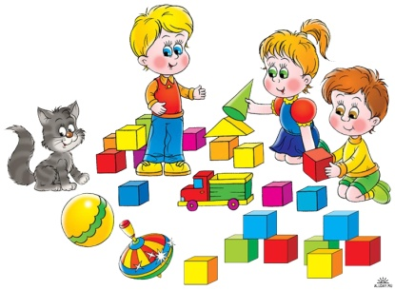
11.Прослушивание аудио сказка Е Чарушин «Волчишко»
https://www.youtube.com/watch?time_continue=27&v=wesXNmDFl-Q&feature=emb_logo

12. Мультфильм «Жихарка»
https://www.youtube.com/watch?v=sr3MR1BytiI

